 | 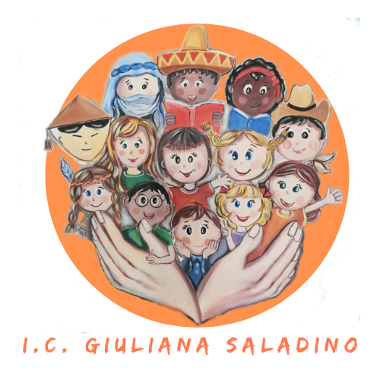 | 
Istituto Comprensivo Statale
“GIULIANA SALADINO”
Via Barisano da Trani, 7/9 – Tel.0916734993 – Fax 0916731608
90145 – P A L E R M O
Cod. Fiscale 80013800828 – CM PAIC897004
Osservatorio di Area Distretto 12 – Ambito territoriale 19
www.icgiulianasaladino.edu.it - Mail: paic897004@istruzione.it

Circolare n. 166/A.S. 2018-2019 Palermo, 08/04/2019

ALLE DOCENTI
CLASSI 3C e 4B

AI GENITORI
CLASSI 3C e 4B

ALLA DSGA

OGGETTO: PROGETTO P’ARCH Playground per architetti di comunità

In riferimento al progetto P’Arch playground per architetti di comunità rivolto agli alunni delle classi 3C e 4B della Scuola primaria, si comunica che giovedi 11 aprile 2019 (11.30 – 13.30) si svolgerà il primo incontro nelle rispettive classi con i bambini ed esperti dell’Università di Palermo-Dipartimento di Architettura mentre alle ore 15,30 si svolgerà nel salone teatro il primo incontro con un sociologo, insegnanti e genitori.

Si invitano genitori alla più ampia partecipazione poiché saranno i protagonisti del progetto.

Si invita la DSGA a disporre quanto di competenza in conformità alla presente circolare (amplificazione teatro, videoproiettore, risma carta A3, penne bic).

Il Dirigente Scolastico
Prof. Giusto Catania
Firma autografa omessa ai sensi
dell’art. 3, comma 2, del D.L.vo n°39/1993

